торги 29.08.11 лот 24
- Автомобиль-сортиментовоз SCANIA R 500 CB6Х4EHZ с гидроманипулятором Foresteri 2010Т (VIN YS2R6X40002011547);
- Автомобиль-сортиментовоз SCANIA R 500 CB6Х4EHZ с гидроманипулятором Foresteri 2010Т (VIN YS2R6X40002011601);
- Автомобиль-сортиментовоз SCANIA R 500 CB6Х4EHZ с гидроманипулятором Foresteri 2010Т (VIN YS2R6X40002012066);
- Автомобиль-сортиментовоз SCANIA R 500 CB6Х4EHZ с гидроманипулятором Foresteri 2010Т (VIN YS2R6X40002012060);
- Автомобиль-сортиментовоз SCANIA R 500 CB6Х4EHZ с гидроманипулятором Foresteri 2010Т (VIN YS2R6X40002012072);
- Автомобиль-сортиментовоз SCANIA R 500 CB6Х4EHZ с гидроманипулятором Foresteri 2010Т (VIN YS2R6X40002011542);
- Прицеп JYKI V42-TJ-110 (VIN YF9V42TJ05J050208);
- Прицеп JYKI V42-TJ-110 (VIN YF9V42TJ05J050210);
- Прицеп JYKI V42-TJ-110 (VIN YF9V42TJ05J050203);
- Прицеп JYKI V42-TJ-110 (VIN YF9V42TJ05J050147);
- Прицеп JYKI V42-TJ-110 (VIN YF9V42TJ05J050202);
- Прицеп JYKI V42-TJ-110(VIN YF9V42TJ05J050211).

Обременения - договор финансовой аренды ЛД №55-2006-ЛА-Пт от 20.12.06
В отношении имущества, обремененного договорами финансовой аренды (лизинга), после заключения договора купли-продажи данного имущества к Покупателю также переходят все права и обязанности лизингодателя по договору лизинга, в том числе право получать лизинговые выплаты в размере, установленном договором финансовой аренды, и обязанность передать имущество в собственность Лизингополучателя после внесения им всех оставшихся платежей по договору финансовой аренды.

Имущество находятся в удовлетворительном состоянии и расположено по адресу: Республика Карелия, г.Сегежа, ул.Гористая, производственная база «Леспром».

№п/п | Наименование имущества | Гос.№ знак | Цвет | Год выпуска | Дата ввода в экспл. | Номер двигателя
1 | Автомобиль-сортиментовоз SCANIA R 500 CB6Х4EHZ с гидроманипулятором Foresteri 2010Т | Е 376 ОО 10 | Красный | 2005 | 28.12.2006 | DC 1604 L01 1036619
2 | Автомобиль-сортиментовоз SCANIA R 500 CB6Х4EHZ с гидроманипулятором Foresteri 2010Т | Е 378 ОО 10 | Красный | 2005 | 28.12.2006 | DC 1604 L01 1036678
3 | Автомобиль-сортиментовоз SCANIA R 500 CB6Х4EHZ с гидроманипулятором Foresteri 2010Т | Е 375 ОО 10 | Красный | 2005 | 28.12.2006 | DC 1604 L01 1037195
4 | Автомобиль-сортиментовоз SCANIA R 500 CB6Х4EHZ с гидроманипулятором Foresteri 2010Т | Е 380 ОО 10 | Красный | 2005 | 28.12.2006 | DC 1604 L01 1037193
5 | Автомобиль-сортиментовоз SCANIA R 500 CB6Х4EHZ с гидроманипулятором Foresteri 2010Т | Е 379 ОО 10 | Красный | 2005 | 28.12.2006 | DC 1604 L01 1037202
6 | Автомобиль-сортиментовоз SCANIA R 500 CB6Х4EHZ с гидроманипулятором Foresteri 2010Т | Е 381 ОО 10 | Красный | 2005 | 28.12.2006 | DC 1604 L01 1036616
7 | Прицеп JYKI V42-TJ-110 | АЕ 4589 10 | Серый | 2005 | 28.12.2006 | нет
8 | Прицеп JYKI V42-TJ-110 | АЕ 4588 10 | Серый | 2005 | 28.12.2006 | нет
9 | Прицеп JYKI V42-TJ-110 | АЕ 4592 10 | Серый | 2005 | 28.12.2006 | нет
10 | Прицеп JYKI V42-TJ-110 | АЕ 4591 10 | Серый | 2005 | 28.12.2006 | нет
11 | Прицеп JYKI V42-TJ-110 | АЕ 4587 10 | Серый | 2005 | 28.12.2006 | нет
12 | Прицеп JYKI V42-TJ-110 | АЕ 4590 10 | Серый | 2005 | 28.12.2006 | нет

Автомобиль-сортиментовоз SCANIA R 500 CB6X4EHZ
c гидроманипулятором Foresteri 2010T

Технические характеристики
 |  | 2010T
Грузовой момент нетто | кНм | 97
Вылет стрелы | мм | 9650
Ход удлинителя рукояти | мм | 2*1600
Высота: уровень крепления - верхний шарнир столба | мм | 2220
Грузовой момент поворота | кНм | 25.0
Угол поворота | град | 415
Вес со стандартным оборудованием и опорными ногами без грейфера и поворотного устройства | кг | 2350
Рекомендуемый насос
- рабочее давление | МПа | 24
Производительность насоса
- со стандартным объемом, 1 контур | л/мин | 80-110
- о стандартным объемом, 2 контура | л/мин | 2*70-110
-регулируемый объем | л/мин | мин. 160
Требуемая мощность насоса | кВт | 32-88
Ширина транспортировки | мм | 2500

Прицеп JYKIV42-TJ-110 (Лесовоз)

Длина 11.000мм
Рама двутавровые балки EL400, с роликами по бокам
Подвеска
3-листовые усиленные параболические или 13-
листовые рессоры с резиновыми упорными подушками
Межосевая база Передняя 1.360 мм, задняя 1.820 мм
Мосты 4 шт. 12-тонных BPW ECO Plus
Шины/ Диски колёс
17 шин 295/80 R 22,5, установленных на дисках 8,25 -22,5
Тормоза
2-трубопроводная система, с разъёмами Duo-Matic,
тормозные авторычаги, стояночные тормоза на два
моста, клапана ALB, тормоза ABS
Крылья
Чёрный пластик, на трубчатых кронштейнах, подножки
из трубчатых кронштейнов с ал.ступеньками
Поворотное устройство
BPW DK 90/20 1200, прессмаслёнки на трубках со стороны дышла
Дышло
. 50 мм-буксировочный рым, защитная сетка, длина ______ мм
Электрика
Задние фары, 4 пары боковых фар, передние фары,
габаритные огни на резиновых кронштейнах и задние
противотуманные фары, 15-клемные розетки.
Коники 6 шт. стальных коников Alucar XL3
Лебёдки
4 шт. механических лебёдки с левой стороны, ремни
3,5 / 7 т., длина 10 м
Окраска
Дробеструйная обработка, грунтовка и окраска 2-
компонентными красками, цвет RAL _____________.
Прочее
Устройство для крепления запаски 1 шт.
Стальной задний бампер
В комплектации тягача: Электросистема для
управления операциями блокировки/разблокировки
при роспуске рамы.

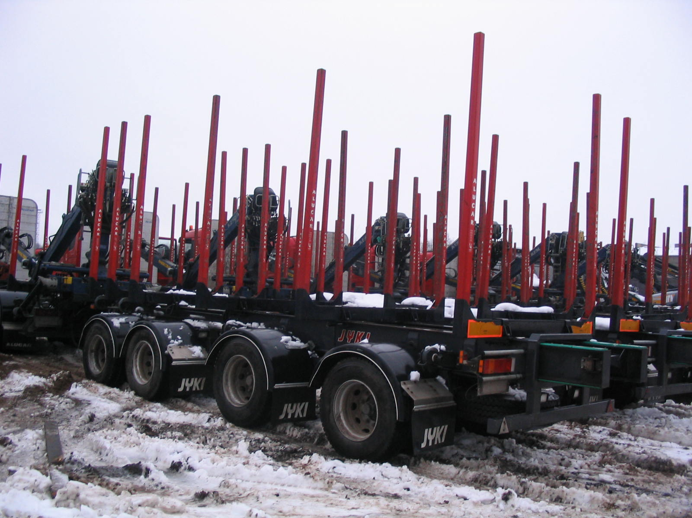  Прицеп JYKI V42-TJ | 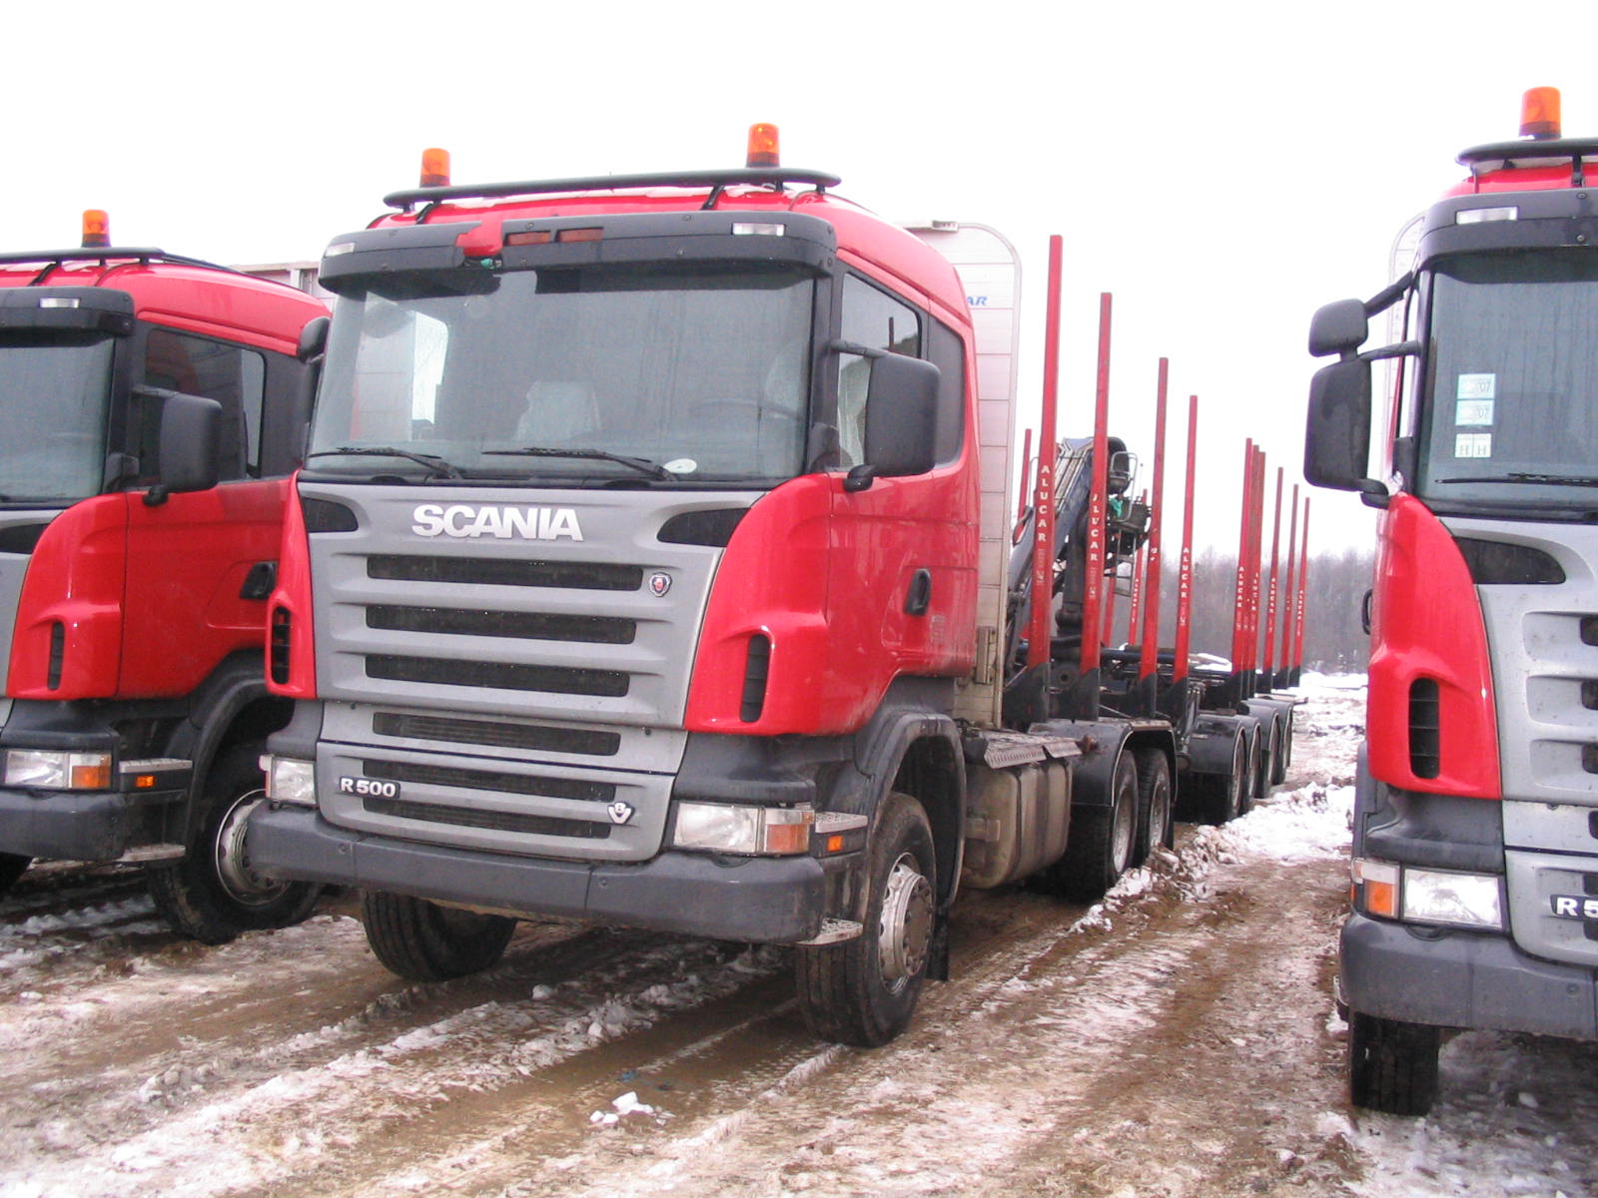  SCANIA R500
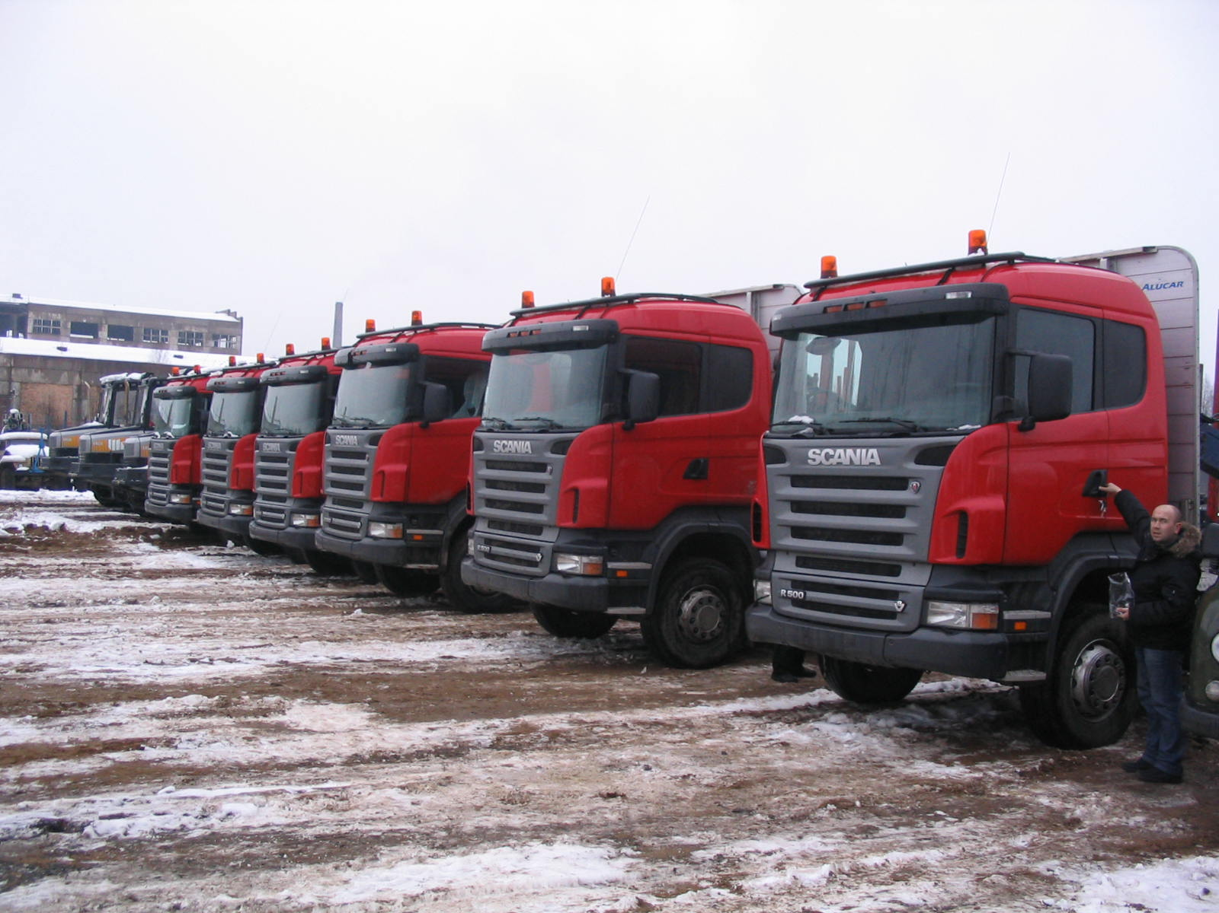
SCANIA R500

